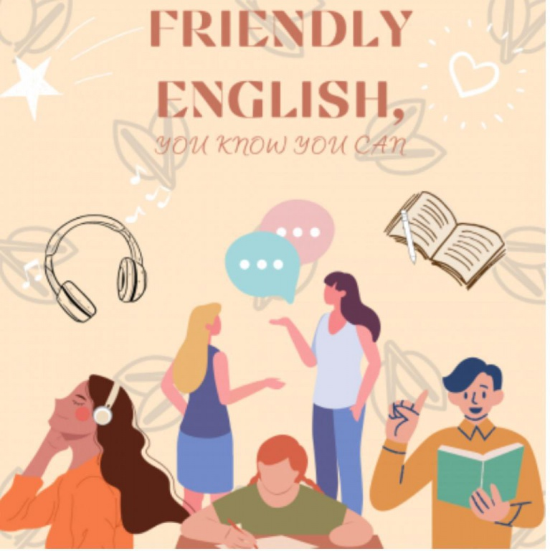
Okulumuz İngilizce öğretmeni Zehra NUR’un danışmanlığında Türkiye (8), İtalya (2), Romanya (2), Gürcistan (1) ve Polonya (1) ‘dan toplamda 14 öğretmen ve 4’ü okulumuzdan olmak üzere 118 öğrenci ile işbirliği halinde yürüttüğümüz “Friendly English, You Know You Can!” adlı eTwinning projemizin sonuna geldik.
Projemizin amacı: Öğrencilerimizin farklı şehirlerden ve ülkelerden yaşıtlarıyla işbirliği halinde çalışması, farklı web2 araçları kullanması, İngilizceyi arkadaşça bir ortamda öğrenmesi ve kullanabilmesidir.
İlk olarak her okul proje için bir logo tasarladı ve en çok oy alan logo proje logosu seçildi. Okulumuz öğrencilerinin hazırladığı logo:
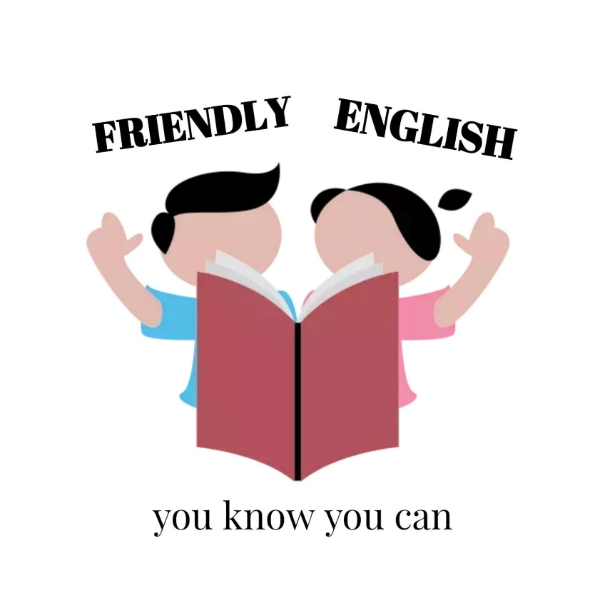
Öğrencilerimizi güvenli internet ile ilgili bilgilendirdik ve güvenli internet günü ile ilgili bir poster hazırlamalarını istedik. Okulumuz öğrencilerinin hazırladığı poster:
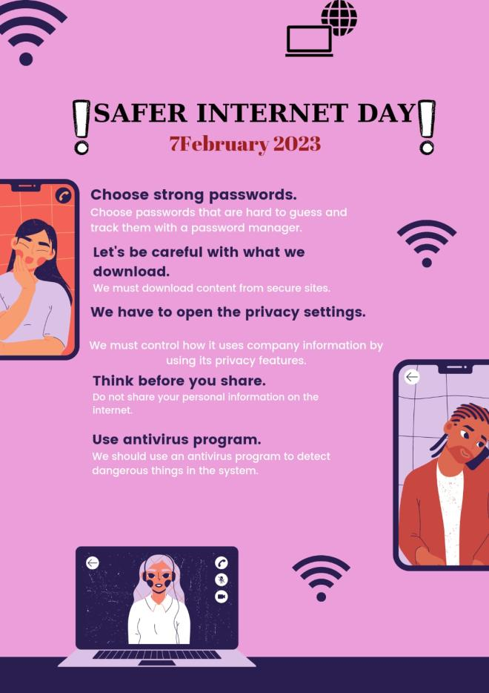
Bütün öğrenciler ve öğretmenler bir zoom toplatısı ile bir araya geldi ve kendilerini farklı şehirlerdeki ve ülkelerdeki partnerlerine tanıttılar.
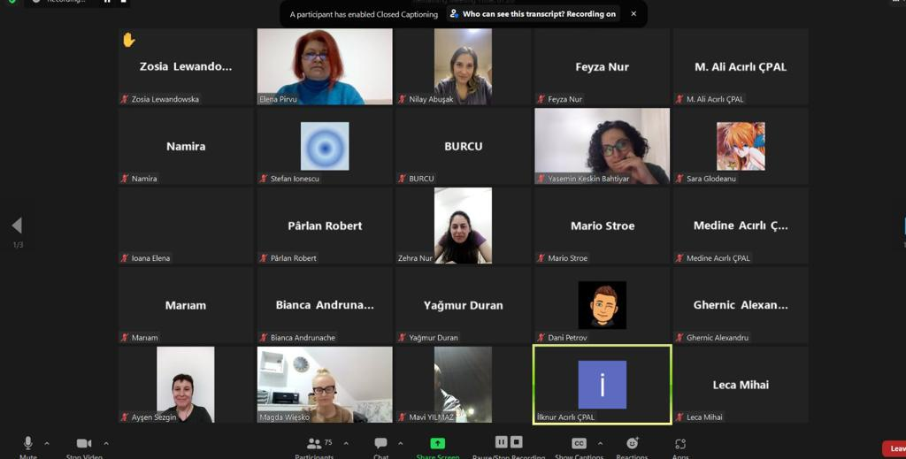

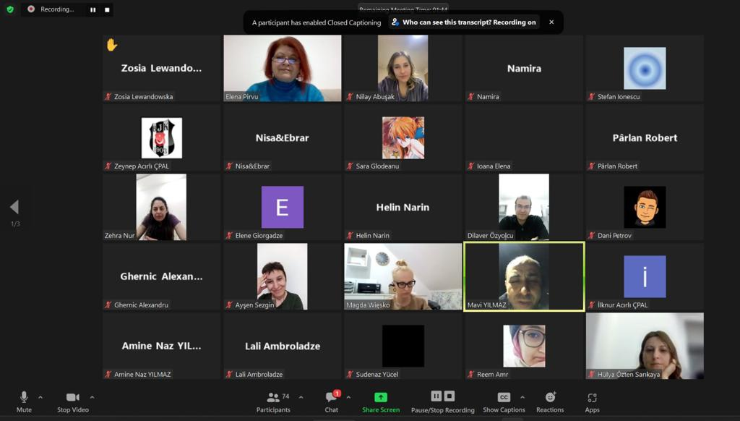
Öğretmenlerimiz ve öğrencilerimiz avatarlar oluşturarak kendilerini tanıttılar.
Öğrenci linki:
https://padlet.com/raffaellalacarbonara/students-friendly-english-you-know-you-can-xw4d0ubsk9e8zwqw
Öğretmen linki:
https://padlet.com/raffaellalacarbonara/teachers-friendly-english-you-know-you-can-x8j6whiz26omba2j
Her okulun öğrencileri diğer partnerlerine okullarını ve yaşadıkları şehri/ilçeyi tanıttılar. Öğrencilerimizin hazırladığı tanıtım videosu linki: https://www.youtube.com/watch?v=4iwEnDrCkUM

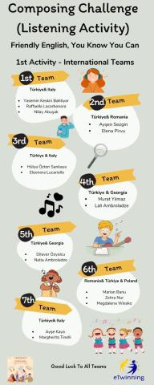
4 aylık bir çalışma programı hazırlandı ve her ay için bir dil becerisi işlendi. İlk aktivitemiz dinleme becerisi üzerineydi ve karışık ülke grupları oluşturarak öğrencilerin “ev işleri” konulu bir metni dinledikten sonra konu üzerine bir şarkı yazmaları ve seslendirmeleri istendi. Sonuç harika! Dinlemek için: https://youtu.be/oul3xx3oCdA

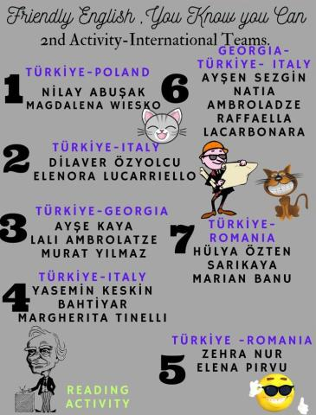
İkinci ay okuma becerisi üzerine çalıştık. Karışık ülke takımları oluşturup öğrencilerin “İnternet Bağımlılığı” konulu bir parçayı okuyup konu üzerine afiş ve sunumlar hazırlamaları istendi.
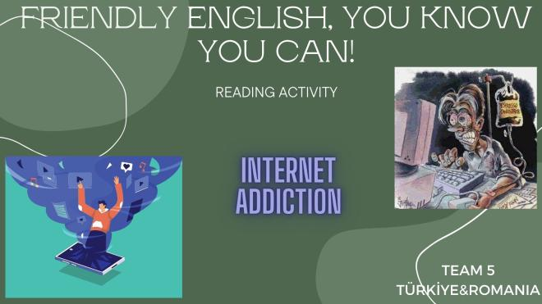
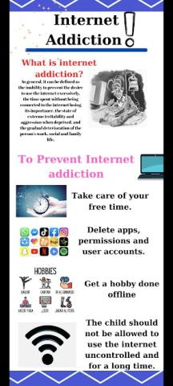
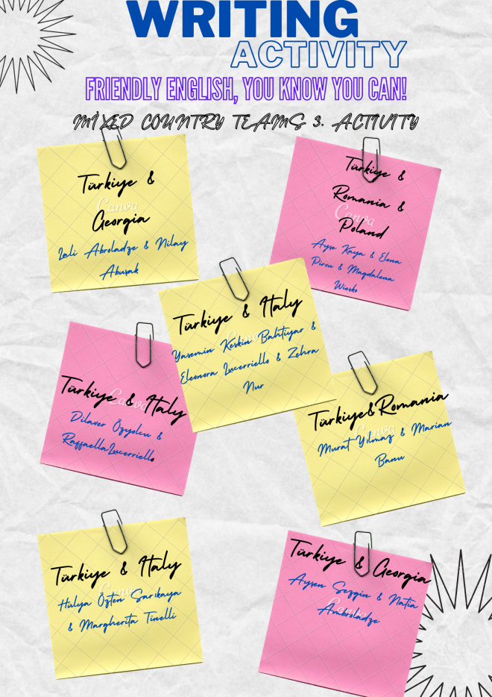
Üçüncü ayda yazma becerisi üzerine çalışıldı. Öncelikle öğrencilerimiz bir anket ile hikaye konusunu belirlediler ve daha sonra seçtikleri konu üzerine www.storyjumper.com üzerinden bir hikaye kitabı oluşturdular.
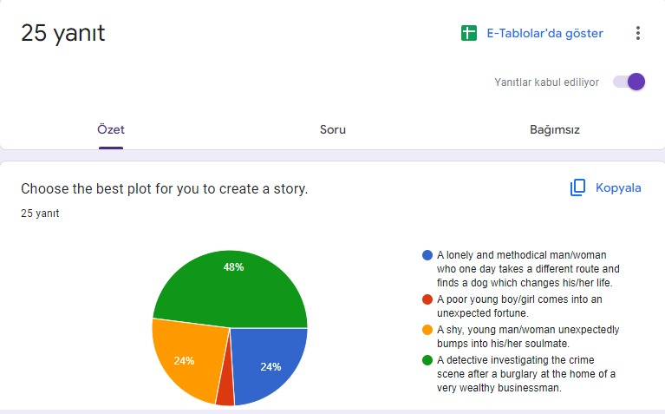
Bu harika kitabı görmek için: https://www.storyjumper.com/book/read/157425511
Son ayda ise konuşma becerisi üzerine çalışıldı. Bu aktivitede öğrencilerimiz çevre ile ilgili sloganlar seslendirip harika bir video hazırladılar. İzlemek için: https://youtu.be/vlEvCkTFUys
Çok keyifli ve verimli bir süreçti. Katılımlarından ve çabalarından ötürü karne gününde öğrencilerimize sertifikalarını verdik.
